|  |  |  |  |  |  |  |  |
| --- | --- | --- | --- | --- | --- | --- | --- |
| **Лапшина Арина**  17. 03.1999 | |  |  | | --- | --- | | Телефон | +7(962)951-78-21 | | E-mail | Arina.lapshina@mail.ru | | Вебсайт | www.LapshinaStore.ru | |

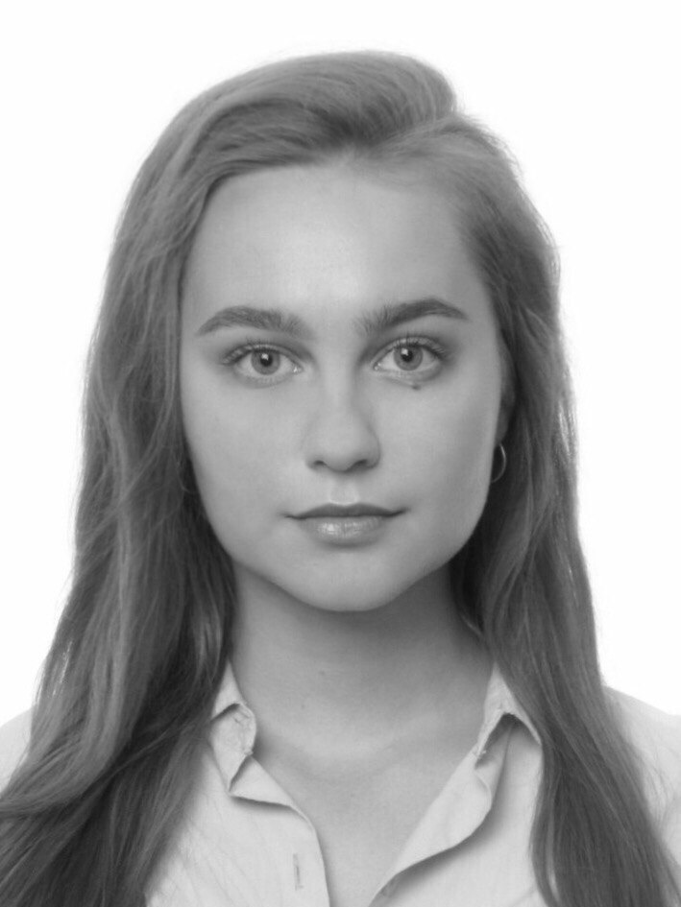

|  |  |
| --- | --- |
| Навыки | Интересы |
| Игра на фортепиано | Изучение психологии |
| Формирование привычек | Освоение индийской кухни |
| Визуализация | Медитация |
| Здоровый образ жизни |  |
| Достижения | |
| 1) Свидетельство об окончании полного курса хореографического отделения (2015 год)  2) Свидетельство о владении английским языком на уровне upper intermediate (2016 год)  3) Грамота за участие в межобластном Хореографическом конкурсе (2015 год) | |
| Образование | |
| 1) Окончание МОУ «Эстетической Гимназии №9» **2017**  2) Окончание школы иностранных языков им. М. П. Казанцева **2015**  3) Окончание хореографической школы «Гжель» **2015**  4) На данное время: Студентка 1 курса НИУ ВШЭ образовательной программы «Иностранные языки и межкультурная коммуникация» | |
| Личные качества Увлечения | |
| Усидчивость | Кулинария |
| Доброта | Вегетарианство |
| Скромность | Путешествия |
| Честность | Музыка |
| Преданность | Изучение иностранных языков |
| Обидчивость | Горные лыжи |